Домашнее задание по Сольфеджио и ЭТМ 8 класс
Для группы «А» (занятия по пятницам)
1. Задания с ритмом из прошлого д/з остаются. Для тех, кто не сделал их, дублирую:
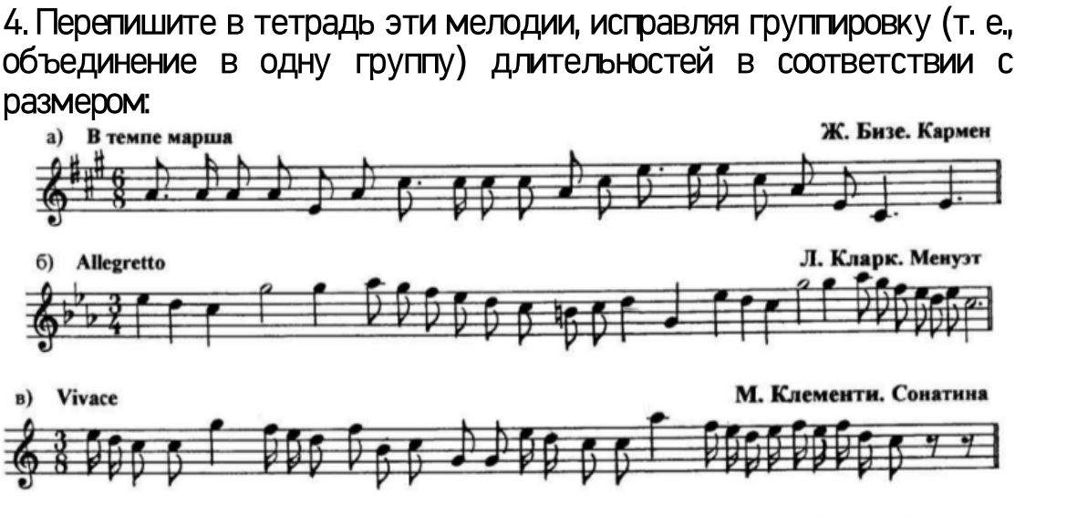
2. Письменно строить все характерные интервалы с разрешениями в тональностях: G-dur, e-moll, F-dur, d-moll.
3. Устно строить, играть и петь все характерные интервалы в тональностях C-dur и a-moll.
4. От нот «c» и «d» играть и петь следующие аккорды: ММ7, Мм7, Мум7, Ум7.
5. Петь данные мелодии с дирижированием на 3/8 и 6/8:
